СЭД-2023-299-01-01-05.С-480

Об отмене постановления администрации Пермского муниципального округа Пермского края

от 16 июня 2023 г.

№ СЭД-2023-299-01-01-05.С-450 «О правовом просвещении и правовом информировании населения в Пермском муниципальном округе Пермского края»

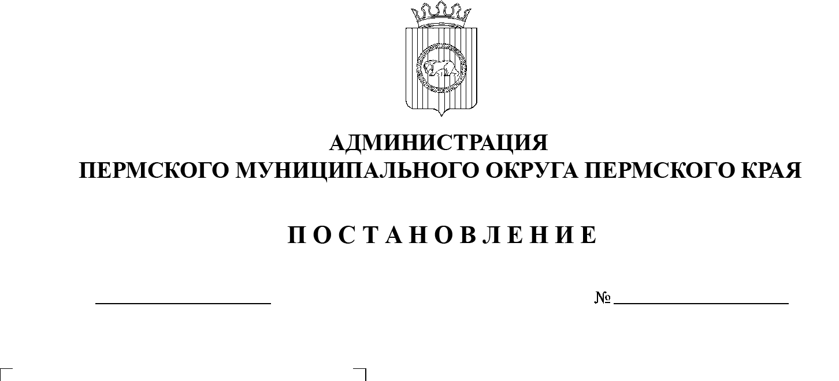В соответствии с пунктом 6 части 2 статьи 30, статьей 45 Устава Пермского муниципального округа Пермского края

22.06.2023

администрация Пермского муниципального округа Пермского края ПОСТАНОВЛЯЕТ:

1. Отменить постановление администрации Пермского муниципального округа Пермского края от 16 июня 2023 г. № СЭД-2023-299-01-01-05.С-450 «О правовом просвещении и правовом информировании населения в Пермском муниципальном округе Пермского края».

2. Настоящее постановление опубликовать в бюллетене муниципального образования «Пермский муниципальный округ» и разместить на официальном сайте Пермского муниципального округа в информационно-телекоммуникационной сети Интернет (www.permraion.ru).

3. Настоящее постановление вступает в силу со дня его подписания и распространяется на правоотношения, возникшие с 16 июня 2023 г.

Глава муниципального округа В.Ю. Цветов